Міністерство освіти і науки України

Національний технічний університет України

«Київський політехнічний інститут імені Ігоря Сікорського"

Факультет інформатики та обчислювальної техніки

Кафедра автоматизованих систем обробки інформації і управління

Звіт з лабораторної роботи № 2 з дисципліни

«Основи програмування-1»

«Організація розгалужених процесів»

Варіант 18

Виконав студент ІП-02, Білолипецький Павло Андрійович (шифр, прізвище, ім'я, по батькові)

Перевірила ____________________________________ (прізвище, ім'я, по батькові)

Київ 2020

**Лабораторна робота 4**

**Організація розгалужених процесів**

**Мета** – вивчити особливості арифметичних циклів.

**Постановка задачі**

Обчислити суму членів послідовності, кількість n яких задає

користувач, за законом a(n)=a(n-1)**2/(a(n-1)+3) ; a(1)=2

Код С++

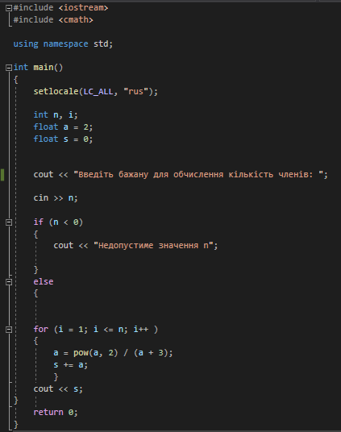

Результати С++



Висновок: Під час виконання лабораторної роботи були опановані прийоми роботи з арифметичними циклами та вивчені особливості їх організації на прикладі створення програми, що обчислює суму послідовності чисел, задану певним законом.